ПЛАН
памятно-мемориальных и праздничных мероприятий на Северном фасе Курской дуги в Поныровском районе Курской области 12 июля 2018 года, посвященных 75-летию Победы в Курской битве

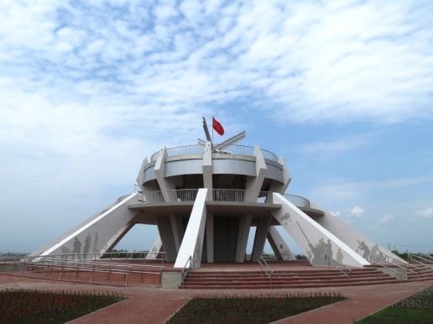
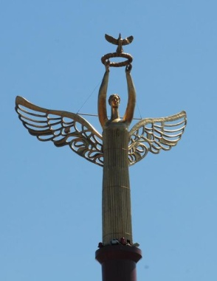
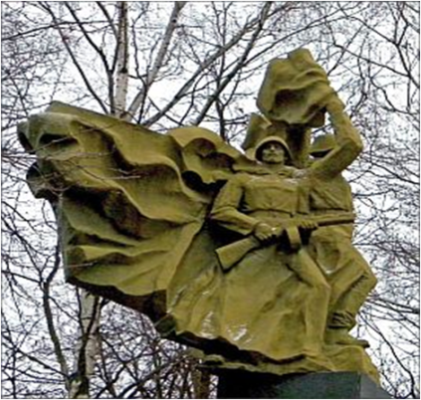
12 июля 2018 года

10.00-10.50 | Богослужение (лития), возложение венков и цветов к памятнику «Ангел мира» на мемориальном комплексе «Поклонная высота 269» (Фатежский район)
11.15-12.15 | Праздничное мероприятие на мемориальном комплексе «Тепловские высоты» Высота 274
13.00-13.15 | Праздничное шествие жителей Поныровского района, ветеранов Курской битвы и гостей юбилейных торжеств от площади Ленина к мемориальному комплексу «Героям северного фаса Курской дуги» на площади Победы в п.Поныри
13.15-14.00 | Митинг и возложение венков и цветов на мемориальном комплексе «Героям северного фаса Курской дуги» на площади Победы в п.Поныри. (по отдельному сценарному плану)
14.30-16.00 | Концертная программа Курской государственной филармонии (площадь Ленина)
17.00-18.00 | Презентация киноальманаха «Рядовые истории» (киноконцертный зал)
20.00-22.00 | Праздничный концерт с участием творческих коллективов и солистов г. Курска и Курской области на площади Ленина в п.Поныри.
22.00 | Праздничный фейерверк

